19. Користування зовнішніми світловими приладами
Express test for knowledge of this section
Section 18: Проїзд пішохідних переходів і зупинок транспортних засобів
Section 20: Рух через залізничні переїзди
19.1.У темну пору доби та в умовах недостатньої видимості незалежно від ступеня освітлення дороги, а також у тунелях на транспортному засобі, що рухається, повинні бути ввімкнені такі світлові пристрої:
а)на всіх механічних транспортних засобах – фари ближнього (дальнього) світла;
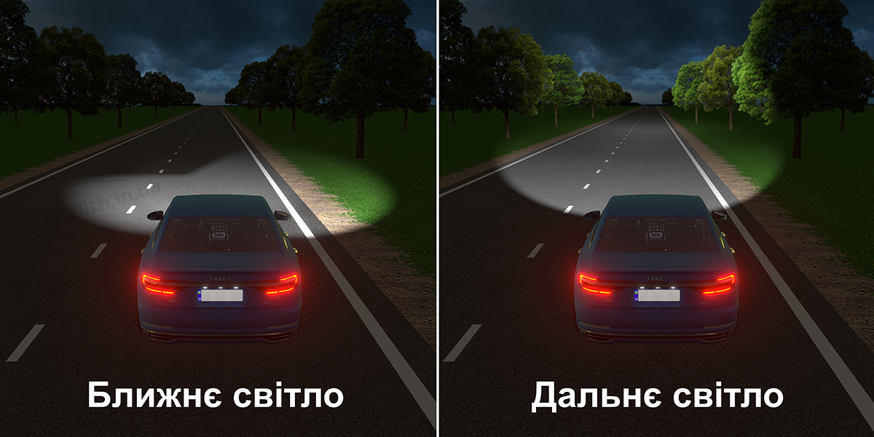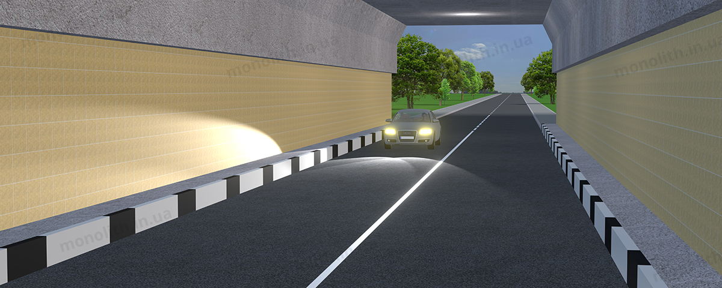
Expert commentUser comments (26)
б) на мопедах (велосипедах) і гужових возах (санях) – фари або ліхтарі;
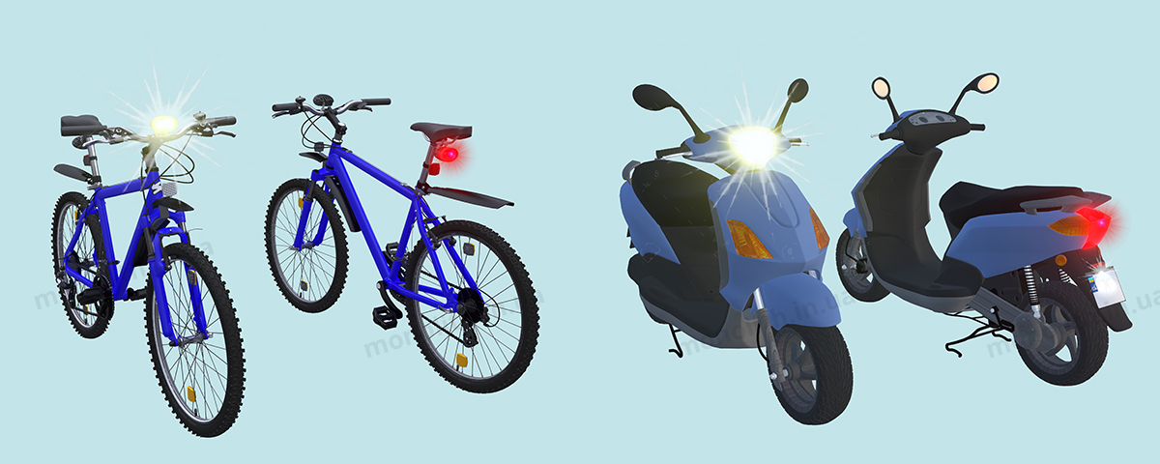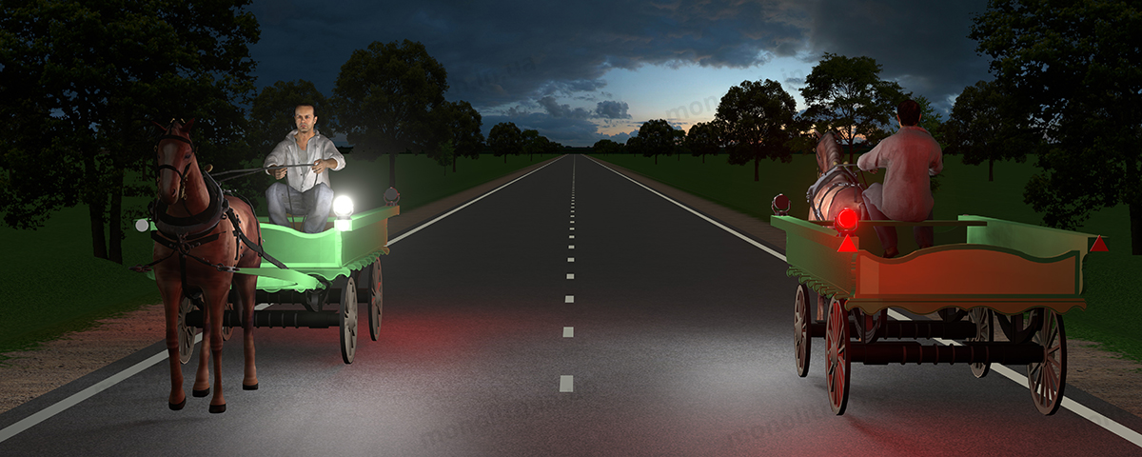
Expert commentUser comments (3)
в)на причепах та транспортних засобах, що буксируються, – габаритні ліхтарі.
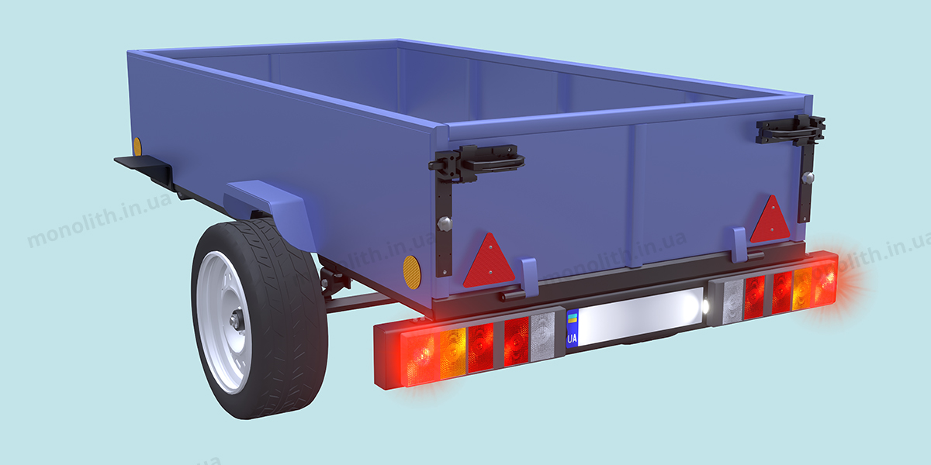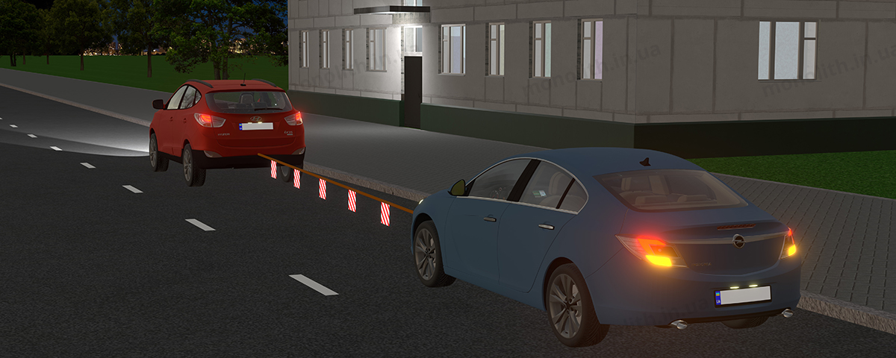
Expert commentUser comments (11)
Примітка.В умовах недостатньої видимості на механічних транспортних засобах дозволяється замість фар ближнього (дальнього) світла ввімкнути протитуманні фари.
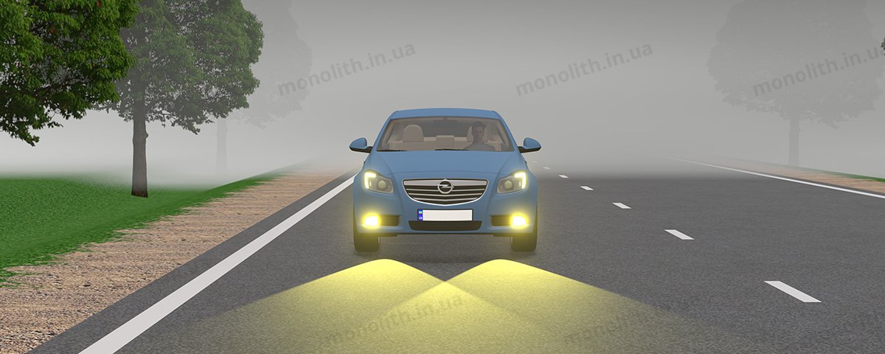
Expert commentUser comments (34)

19.2.Дальнє світло слід перемикати на ближнє не менш як за 250 м до зустрічного транспортного засобу, а також тоді, коли воно може засліпити інших водіїв, зокрема тих, що рухаються в попутному напрямку.
Світло необхідно перемикати і на більшій відстані, якщо водій зустрічного транспортного засобу періодичним перемиканням світла фар покаже потребу в цьому.
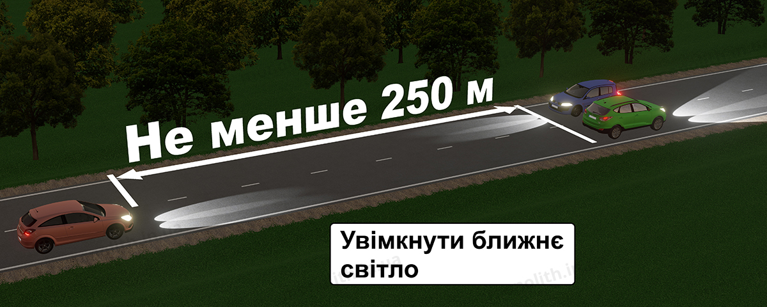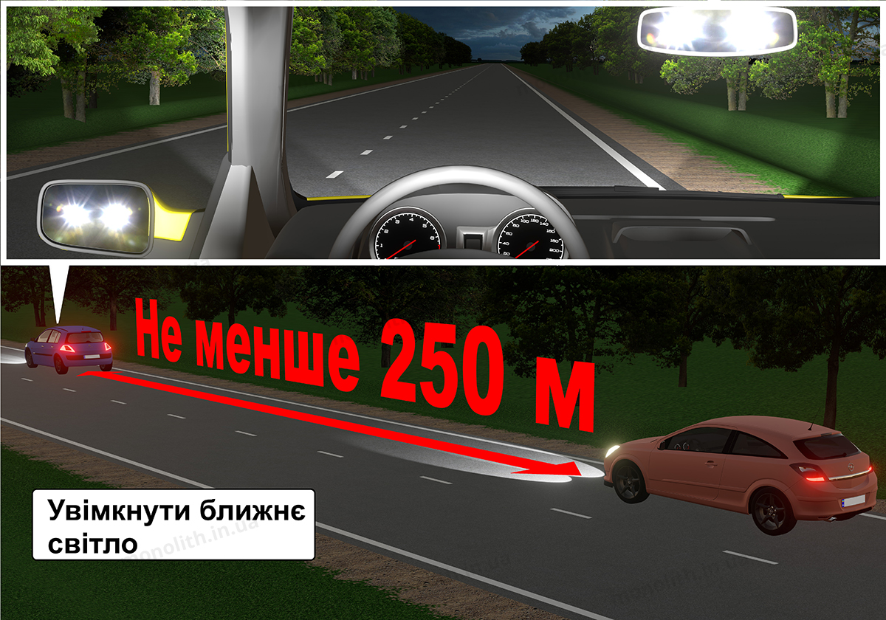
Expert commentUser comments (8)

19.3.У разі погіршення видимості в напрямку руху, викликаного світлом фар зустрічних транспортних засобів, водій повинен зменшити швидкість до такої, яка б не перевищувала безпечної за умовами фактичної видимості дороги в напрямку руху, а в разі засліплення – зупинитися, не змінюючи смуги руху, і увімкнути аварійну світлову сигналізацію. Відновлення руху дозволяється лише після того, як пройдуть негативні наслідки засліплення. (№ 1029 від 26.09.2011)
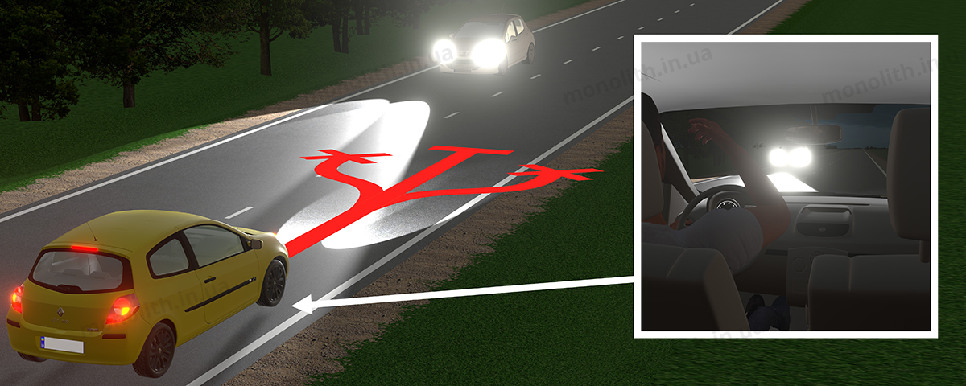
Expert commentUser comments (4)
History of changes

19.4.Під час зупинки на дорозі в темну пору доби і в умовах недостатньої видимості на транспортному засобі мають бути ввімкнені габаритні або стоянкові ліхтарі, а при вимушеній зупинці додатково – аварійна світлова сигналізація.
В умовах недостатньої видимості дозволяється додатково увімкнути ближнє світло або протитуманні фари та задні протитуманні ліхтарі.
Якщо габаритні ліхтарі несправні, транспортний засіб слід прибрати за межі дороги, а якщо це неможливо, його необхідно позначити відповідно до вимог пунктів 9.10 та 9.11 цих Правил.
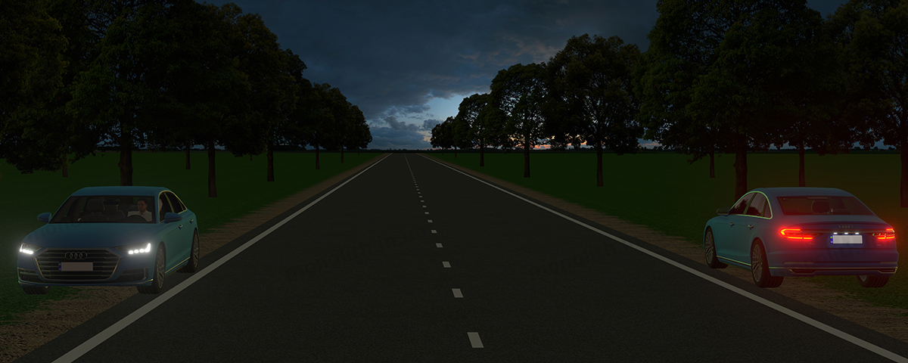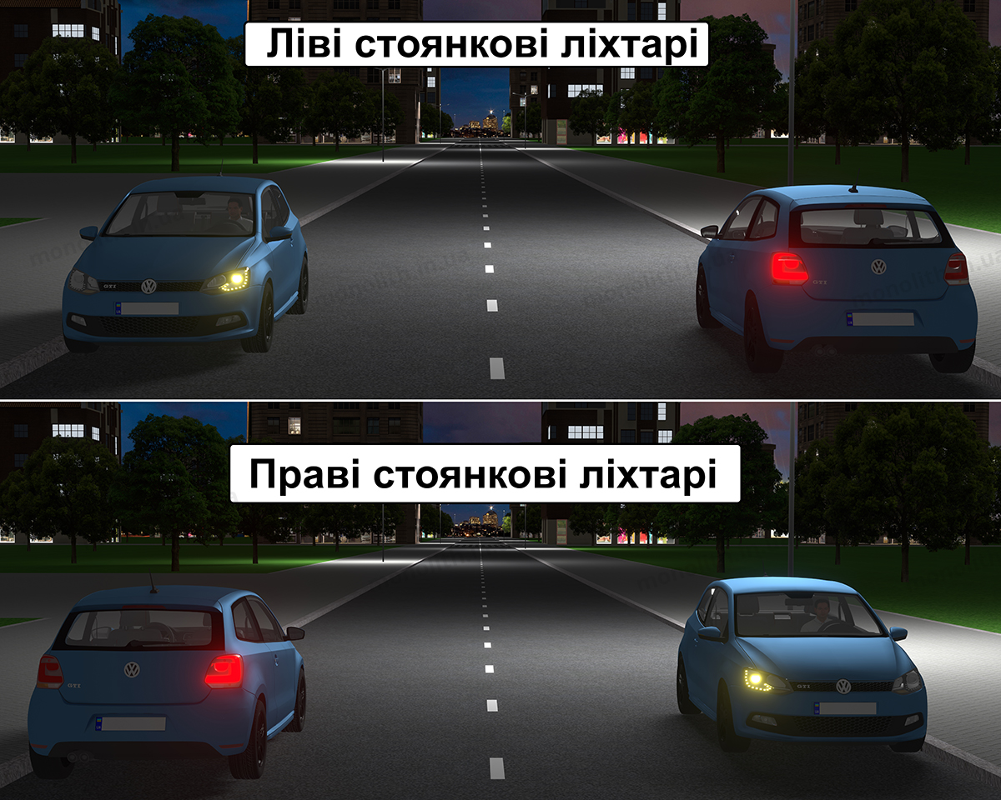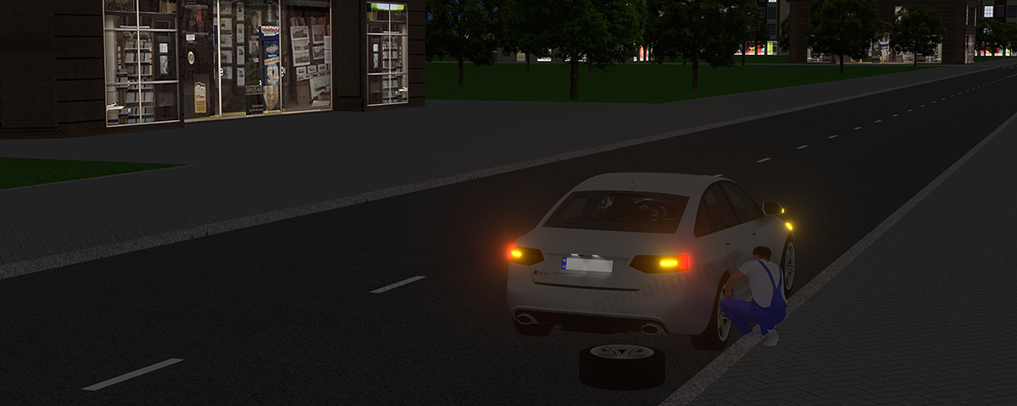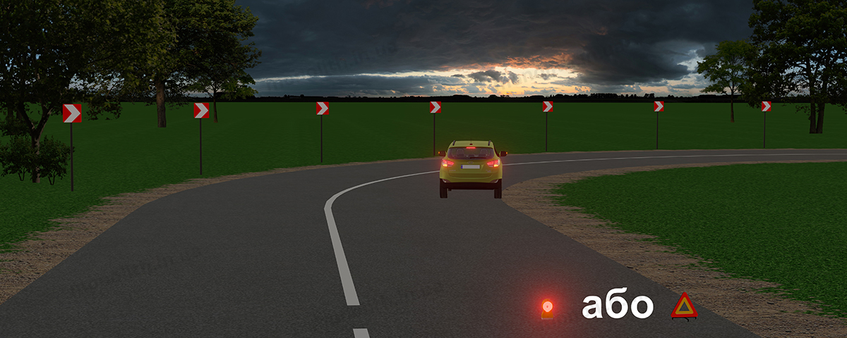
Expert commentUser comments (42)

19.5.Протитуманні фари можна використовувати в умовах недостатньої видимості як окремо, так і з ближнім або дальнім світлом фар, а в темну пору доби на неосвітлених ділянках доріг – лише разом з ближнім або дальнім світлом фар.
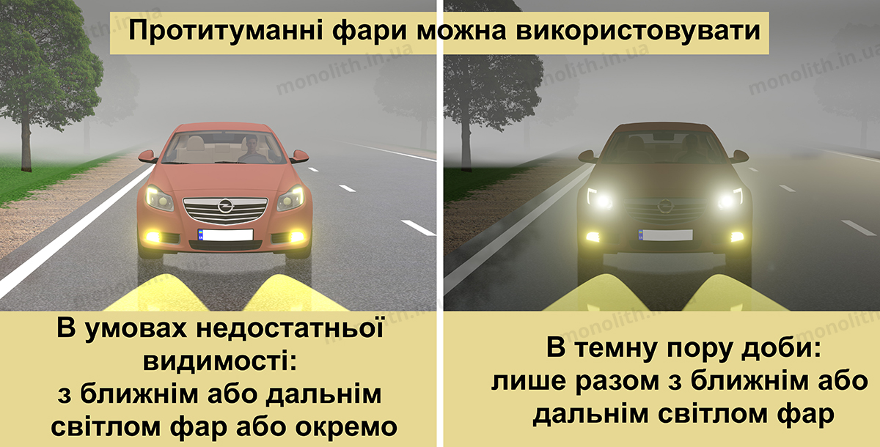
Expert commentUser comments (8)

19.6.Фарою-прожектором і фарою-шукачем можуть користуватися лише водії оперативних транспортних засобів під час виконання службових завдань, вживши заходів для того, щоб не засліплювати інших учасників дорожнього руху.
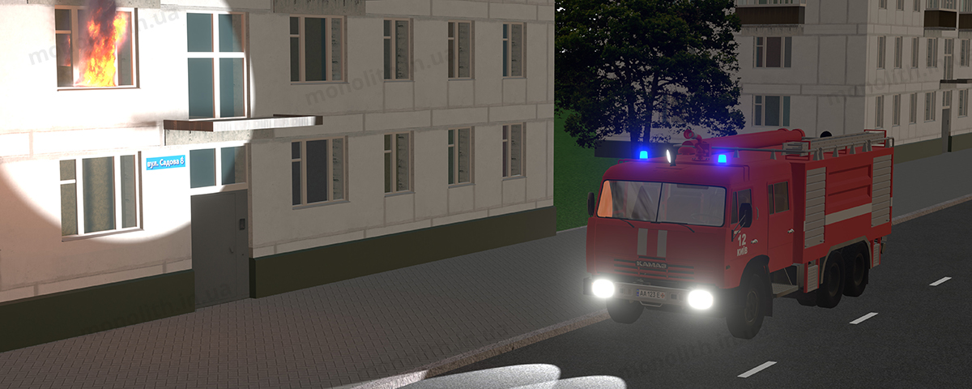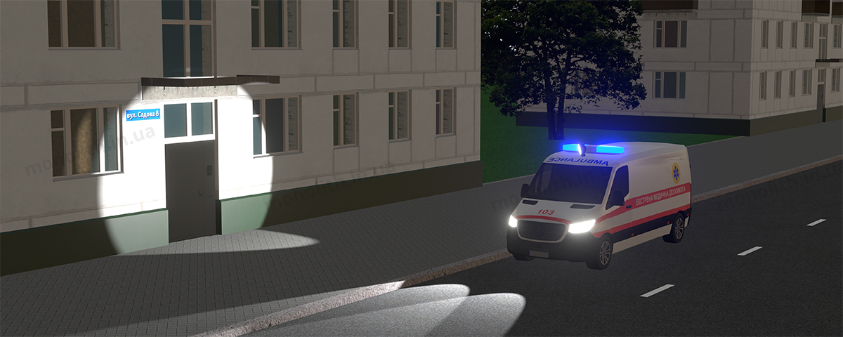
Expert commentUser comments (6)

19.7.Забороняється підключати задні протитуманні ліхтарі до сигналів гальмування.
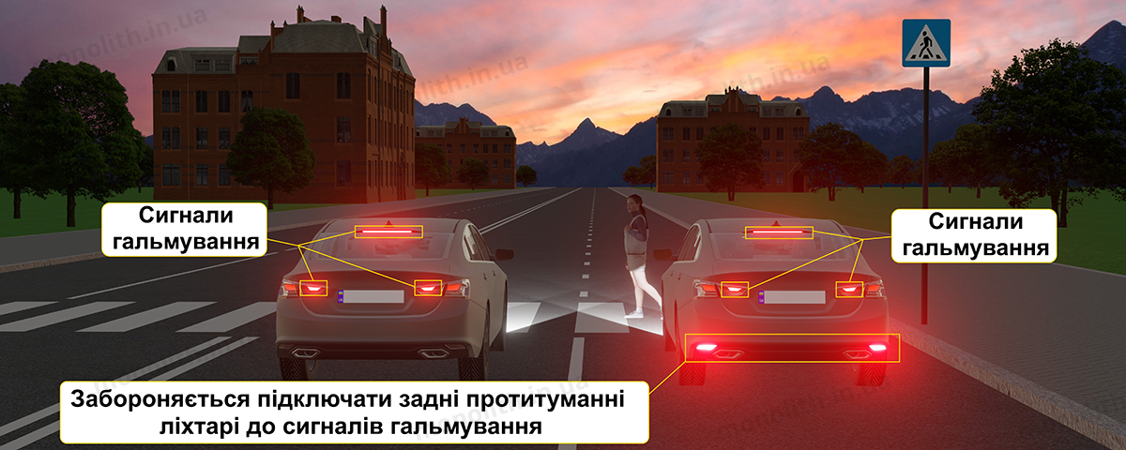
Expert commentUser comments (13)

19.8.Знак автопоїзда, встановлений згідно з вимогами підпункту «а» 30.3 цих Правил, повинен бути постійно увімкнений під час руху, а в темну пору доби або в умовах недостатньої видимості – і під час вимушеної зупинки, зупинки чи стоянки на дорозі.
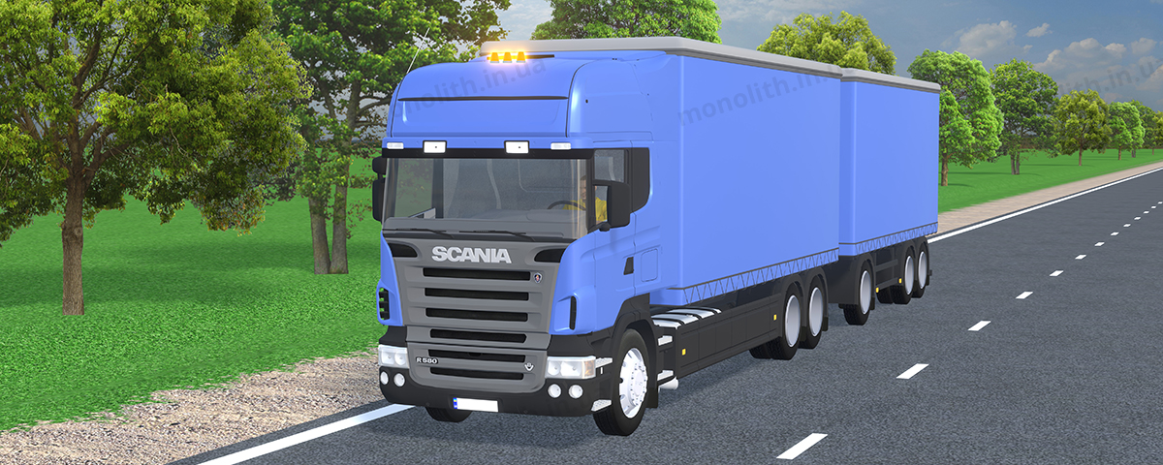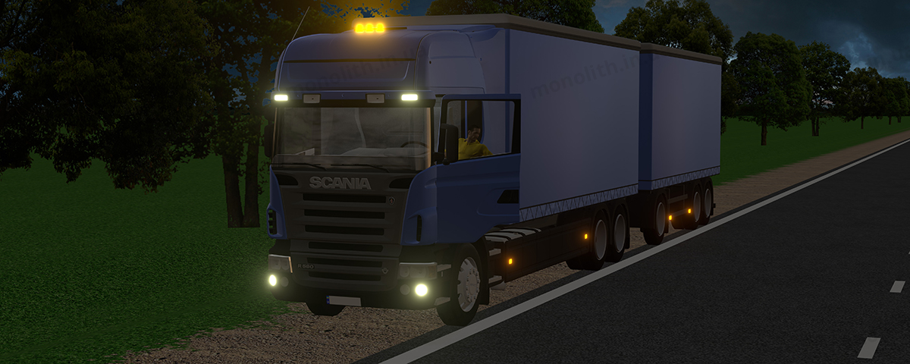
Expert commentUser comments (2)

19.9.Задній протитуманний ліхтар дозволяється використовувати виключно в умовах недостатньої видимості як у світлу, так і в темну пору доби. (№ 111 від 11.02.2013)
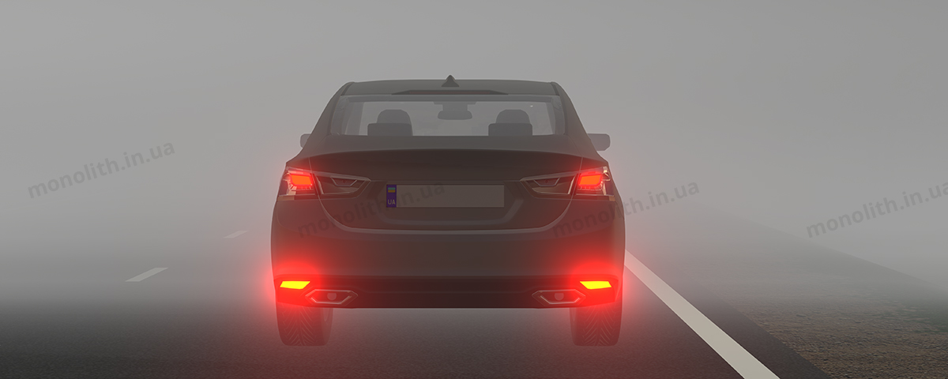
Expert comment

